Дистанционный урок: Чтение сказки «Goldilocks and the Three Bears», p.7.
Today we are going on listening to and reading the fairy-tale «Goldilocks and the Three Bears». Сегодня мы с вами продолжаем слушать и читать сказку «Златовласка и три медведя». Но перед тем, как мы перейдем к самой сказке, давайте немного разомнемся.
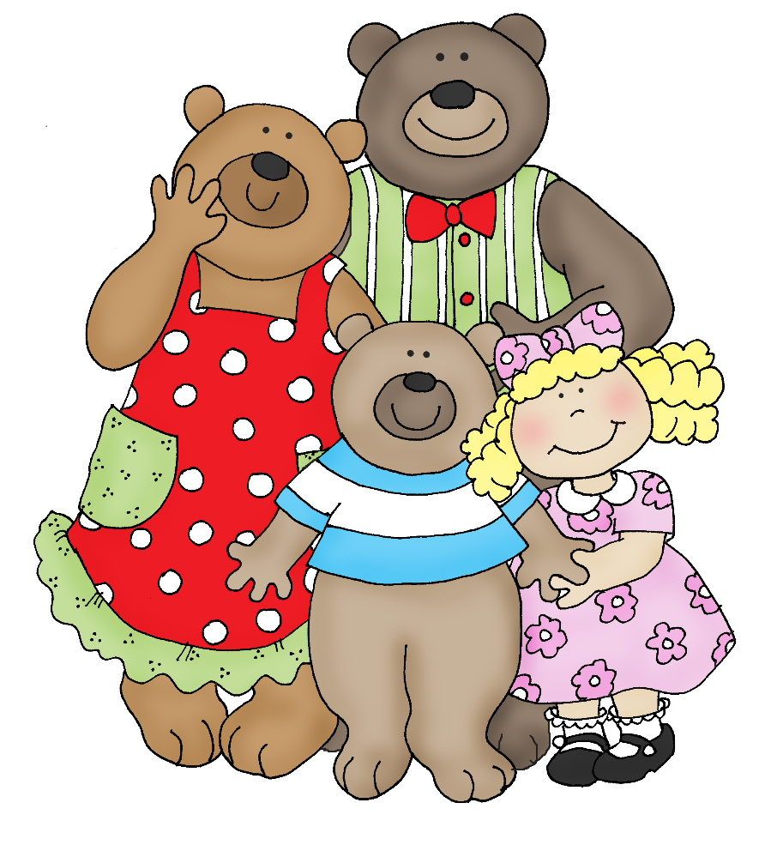
1. Упражнения
№1. Образуйте сравнительную или превосходную степень прилагательных.
Например: 0. John ______ (high) Tom. John is higher than Tom.
00. John ______ (high) boy in the class. John is the highest boy in the class. (Примеры НЕ записываются). Предложения записываются в тетрадь полностью.
1. Adam ________ (short) Larry.
2. Adam ________ (short) boy in the class.
3. Winter _________ (cold) autumn.
4. Winter __________ (cold) season of the year.
5. Elephants _________ (big) animals in India.
6. Elephants _________ (big) tigers.
7. The red jacket ________ (good) the blue jacket.
8. The red jacket _________ (good) thing at the shop.

2. Новая лексика
Для записи новых слов необходимо открыть тетрадь или словарик, перейти по ссылке: https://quizlet.com/_899xgm?x=1jqt&i=2im49c
Напоминаю, что неправильные глаголы записываются в памятку/таблицу.
3. Упражнение
Учебник: с. 112 №1
В данном упражнение необходимо поставить глагол в Past Simple. Обращаю ваше внимание на то, что порядок слов в предложениях менять НЕ нужно. Упражнение выполняется письменно, предложения записываются полностью, пример писать НЕ нужно.
Пример: 1. Uncle Harry / come/ from Australia. Uncle Harry came from Australia.
We / meet him / at the airoport. We met him at the airoport.
4. Чтение сказки
Перед прослушиванием сказки, необходимо записать и выучить несколько слов. Для этого нужно перейти по ссылке: https://quizlet.com/_899y0p?x=1jqt&i=2im49c
Учебник: с.114 - с.115 Аудио прикреплено на сайте лицея (в разделе форумы).
Для более эффективной работы с текстом рекомендуется соблюдать следующие этапы работы с текстом:
1. Включить аудиозапись, прослушать, следя за текстом в учебнике. Аудиозапись прослушивается столько, сколько считается нужным.
2. Чтение текста за диктором, соблюдая не только произношение, но и интонацию.
3. Самостоятельное чтение.
Учебник: с.116 №1
Необходимо прочитать текст и заменить картинку на слово. Упражнение выполняется устно.
5. Домашнее задание
1. Учить слова, которые записали в тетрадь или словарь. (Здесь можно воспользоваться сайтом quizlet и попробовать режимы для изучения слов).
2. Рабочая тетрадь: с.57 №3, №4. (Для ребят, у которых нет тетради, приложены сканы из печатной тетради – выполнять в тетради, записывая только ответы).

!!! Необходимо сфотографировать/отсканировать домашнее задание на этот урок (Рабочая тетрадь: с.56 №1, №2), а также упражнение №1 (из документа), №1 с.112 в учебнике, выполненные за этот урок в тетради и прислать результат на почту: putinana@lyceum62.ru до 20.00 текущего дня. При отправлении письма, в теме сообщения необходимо указать фамилию, имя и класс обучающегося.



